### Metody Obliczeniowe w Nauce i Technice

### Zadanie 4a

Aproksymacja

Aproksymacja średniokwadratowa wielomianami algebraicznymi

Mateusz Łopaciński

### Dane techniczne sprzętu

Obliczenia zostały wykonane na komputerze o następujących parametrach:

* Procesor: AMD Ryzen 7 4700U (8 rdzeni, 8 wątków),
* Pamięć RAM: 16 GB 3200 MHz

### Aproksymowana funkcja

#### **Wzór funkcji**

Aproksymację przeprowadziłem dla poniższej funkcji

**(2.1.1.)**

gdzie

**(2.1.2.)**

na przedziale

**(2.1.3.)**

#### **Wykres funkcji**

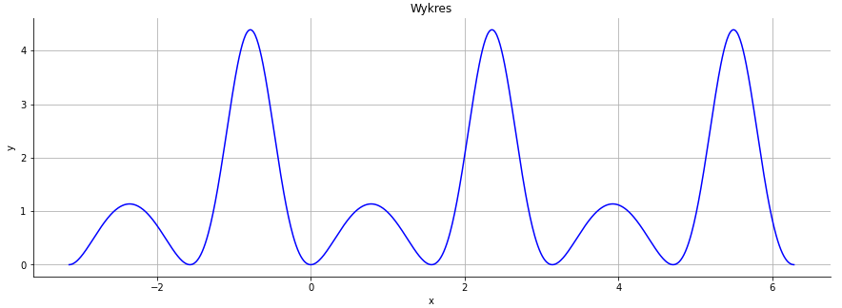

Rys. 2.2.1. Wykres badanej funkcji

### Opis aproksymacji średniokwadratowej wielomianami algebraicznymi

#### **Szukanie wielomianu uogólnionego**

Mamy dane:

* węzłów aproksymacji:

, gdzie

* układ funkcji bazowych, z których będzie składana funkcja aproksymacyjna:

, gdzie

**(3.1.1.)**

Szukamy wielomianu uogólnionego następującej postaci:

**(3.1.2.)**

Musimy wyznaczyć wartości współczynników (dla ), dla których spełniony jest poniższy warunek:

gdzie:

* - jest odchyleniem wartości funkcji aproksymującej od wartości funkcji aproksymowanej,
* - jest to waga danego węzła (im większa waga względem pozostałych węzłów, tym funkcja aproksymująca będzie bardziej minimalizować odległość w danym węźle od wartości aproksymowanej funkcji),

**(3.1.3.)**

#### **Wyznaczanie wzoru, pozwalającego na obliczenie wartości współczynników**

Przyjmijmy następujące oznaczenie:

**(3.2.1.)**

Obliczając pochodne cząstkowe 1. rzędu dla kolejnych współczynników   
() i przyrównując je do zera (), otrzymujemy układ równań liniowych o niewiadomych. Układ ten składa się z równań postaci:

**(3.2.2.)**

Jeżeli za funkcje bazowe przyjmiemy ciąg jednomianów postaci , gdzie   
, po wstawieniu do wzoru **(3.1.2)**, otrzymamy następującą funkcję aproksymującą:

**(3.2.3.)**

W przypadku, gdy aproksymowana funkcja zadana jest na zbiorze dyskretnym (w postaci kolejnych punktów - ), uwzględniając wzór **(3.2.2.)** oraz przyjmując, że , otrzymujemy:

gdzie

**(3.2.4.)**

Korzystając z rozdzielności mnożenia względem dodawania, przekształcamy wzór do postaci:

gdzie

**(3.2.5.)**

Przekształcając wzór dalej, otrzymujemy:

**(3.2.6.)**

Zauważmy, że wszystkie zmienne poza mają znane wartości. Możemy więc jeszcze uprościć zapis, podstawiając:

**(3.2.7.)**

Po uwzględnieniu powyższych podstawień, otrzymujemy finalną postać równania:

**(3.2.8.)**

#### **Obliczanie wartości współczynników**

Korzystając z wyznaczonego wyżej równania **(3.2.8.)**, możemy zapisać układ równań w postaci macierzowej, pozwalający na obliczenie wartości współczynników .

**(3.3.1.)**

Po uwzględnieniu podstawień z punktu **(3.2.7.)**, otrzymujemy:

=

**(3.3.2.)**

Z powyższego układu równań obliczamy wartości współczynników , które podstawiamy do wzoru na funkcję aproksymującą **(3.2.3.)**.

### Wyznaczanie dokładności przybliżenia funkcji przez funkcję aproksymującą

W celu wyznaczenia dokładności, z jaką funkcja aproksymująca przybliża zadaną funkcję (daną wzorem **(2.1.1.)**), skorzystałem z wymienionych niżej wskaźników, pozwalających na określenie dokładności. Pomiar dokładności przeprowadzałem, porównując wartości aproksymowanej funkcji z wartościami wyznaczonego aproksymującego wielomianu algebraicznego dla 1000 równoodległych punktów, rozmieszczonych na całym przedziale .

#### **Norma z różnicy wartości aproksymowanej funkcji i funkcji aproksymującej**

Norma z różnicy między wartościami aproksymowanej funkcji **(2.1.1.)** a wartościami wyznaczonej funkcji aproksymującej .

**(4.1.1)**

Powyższy wzór wykorzystałem przy rysowaniu wykresów błędów aproksymacji.

#### **Największa różnica wartości między wartościami aproksymowanej funkcji i funkcji aproksymującej**

Największa różnica miedzy wartością przyjmowaną przez aproksymowaną funkcję a wartością funkcji aproksymującej .

gdzie – ponieważ przeprowadzam pomiar dokładności dla 1000 punktów na przedziale

**(4.2.1.)**

#### **Suma kwadratów różnic aproksymowanej funkcji i funkcji aproksymującej**

Suma kwadratów różnic między wartościami funkcji a wartościami aproksymującej funkcji .

**(4.3.1.)**

### Wstępne obserwacje

#### **Przyjęte założenia i sposób postępowania**

#### **Twierdzenie**

Jeżeli (wartości współrzędnych kolejnych węzłów aproksymacji) są parami różne oraz (stopień wielomianu jest nie większy niż liczba węzłów aproksymacji), to (czyli układ równań **(3.3.2.)** ma dokładnie jedno rozwiązanie.

#### **Sposób postępowania**

Mając na uwadze powyższe twierdzenie, podczas przeprowadzania aproksymacji dla różnych wartości i wyznaczałem zawsze wartość (stopień wielomianu) w taki sposób, żeby nie przekraczała ona wartości (liczby węzłów aproksymacji).

Ponieważ również układ równań **(3.3.2.)** jest układem źle uwarunkowanym, aproksymacja dla wielomianu wysokiego stopnia nie daje wiarygodnych wyników.

Oba problemy możemy zaobserwować na wykresach zamieszczonych w poniższym podpunkcie **5.2**.

#### **Po uwzględnieniu twierdzenia z punktu 5.1.1.**

Poniższe wykresy przedstawiają błędy po uwzględnieniu twierdzenia z punktu **5.1.1.**. Obliczenia błędów wykonałem dla .

#### **Błędy – największa bezwzględna różnica (4.2.)**

Rys. 5.3.1. Błędy aproksymacji dla dla błędu liczonego jako największa bezwzględna różnica

#### **Błędy – suma kwadratów różnic (4.3.)**

Rys. 5.3.2. Błędy aproksymacji dla dla błędu liczonego jako suma kwadratów różnic

#### **Wnioski**

Widzimy, że po zastosowaniu twierdzenia **5.1.1.**, wyeliminowane zostały przypadki, w których osiągaliśmy największe błędy. Na powyższych rysunkach (Rys. 5.3.1. i Rys. 5.3.2.) widzimy, że dla wielomianów o stopniu wyższym niż 20., błędy przybliżenia są dużo wyższe niż dla wielomianów o niższych stopniach. Z tego powodu, w dalszych rozważaniach ograniczam się do .

#### **Po uwzględnieniu wszystkich założeń z punktu 5.1.**

W celu zwiększenia przejrzystości ilustracji (wykresów błędów), ograniczyłem liczbę węzłów do maksymalnie 50.

#### **Błędy – największa bezwzględna różnica (4.2.)**

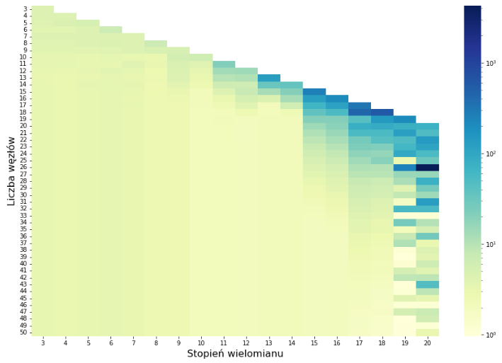

Rys. 5.4.1. Błędy aproksymacji dla , w przypadku, gdy błąd liczymy jako największą bezwzględną różnicę wartości

#### **Błędy – największa bezwzględna różnica (4.2.)**

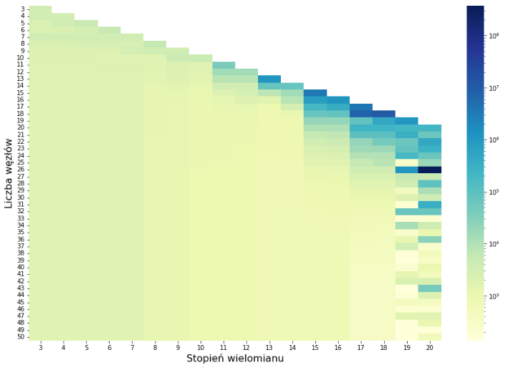

Rys. 5.4.1. Błędy aproksymacji dla , w przypadku, gdy błąd liczymy jako sumę kwadratów różnic wartości

#### **Wnioski**

Po uwzględnieniu przyjętych w punkcie **5.1.** założeń, widzimy, że funkcje aproksymujące przybliżają z mniejszym błędem aproksymowaną funkcję **(2.1.1.)**. Podczas kolejnych etapów analizy dokładności aproksymacji, ograniczę się więc do , .

### Porównanie wielomianów dla ustalonej liczby węzłów ()

#### **Dla węzłów**

Na kolejnych wykresach możemy zaobserwować, że w przypadku, gdy mamy tylko 5 węzłów, zwiększanie stopnia wielomianu pogarsza przybliżenie, a najlepsze przybliżenie uzyskujemy dla wielomianu 2. stopnia.

#### **Wielomian stopnia**

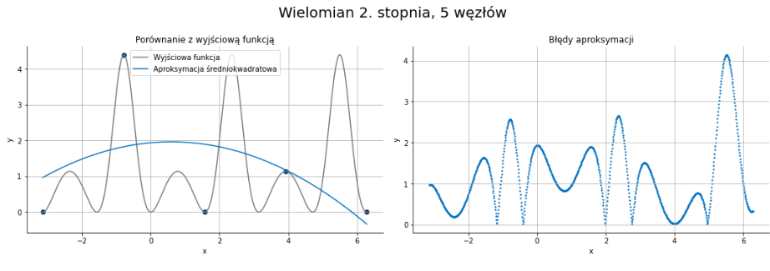

Rys. 6.1.1. Wykres wielomianu aproksymującego 2. stopnia dla 5 węzłów

|  |  |
| --- | --- |
|  | Wartości błędów |
| Największy bezwzględny błąd |  |
| Suma kwadratów różnic |  |

Tabela. 6.1.1. Wartości błędów aproksymacji dla wielomianu aproksymującego 2. stopnia i 5 węzłów

#### **Wielomian stopnia**

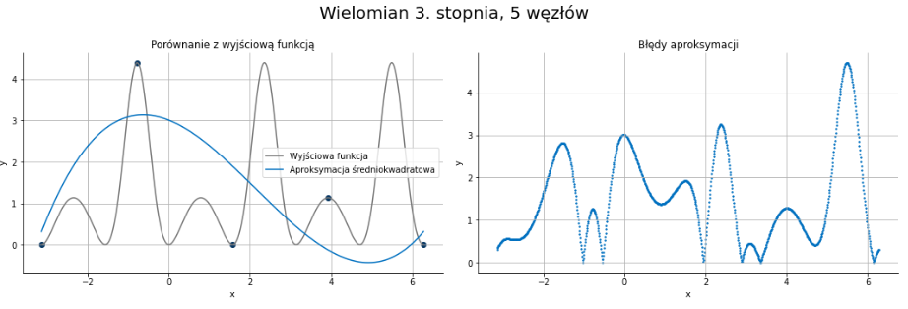

Rys. 6.1.2. Wykres wielomianu aproksymującego 3. stopnia dla 5 węzłów

|  |  |
| --- | --- |
|  | Wartości błędów |
| Największy bezwzględny błąd |  |
| Suma kwadratów różnic |  |

Tabela. 6.1.2. Wartości błędów aproksymacji dla wielomianu aproksymującego 3. stopnia i 5 węzłów

#### **Wielomian stopnia**

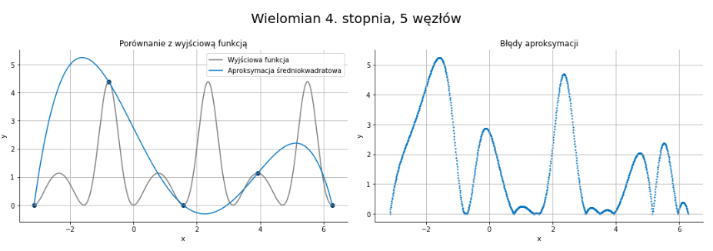

Rys. 6.1.3. Wykres wielomianu aproksymującego 4. stopnia dla 5 węzłów

|  |  |
| --- | --- |
|  | Wartości błędów |
| Największy bezwzględny błąd |  |
| Suma kwadratów różnic |  |

Tabela. 6.1.3. Wartości błędów aproksymacji dla wielomianu aproksymującego 4. stopnia i 5 węzłów

#### **Wielomian stopnia**

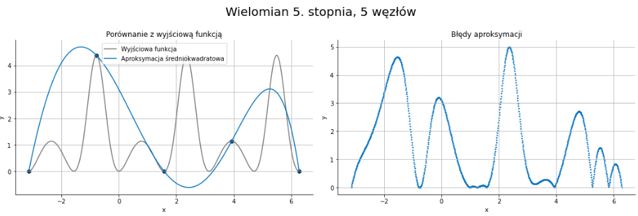

Rys. 6.1.4. Wykres wielomianu aproksymującego 5. stopnia dla 5 węzłów

|  |  |
| --- | --- |
|  | Wartości błędów |
| Największy bezwzględny błąd |  |
| Suma kwadratów różnic |  |

Tabela. 6.1.4. Wartości błędów aproksymacji dla wielomianu aproksymującego 5. stopnia i 5 węzłów

#### **Dla węzłów**

Widzimy, że najlepsze przybliżenie uzyskujemy dla wielomianu 7. stopnia. Później błąd zaczyna gwałtownie rosnąć. Możemy także zaobserwować, że najmniejszy uzyskany błąd (zarówno liczony jako największa różnica wartości funkcji aproksymowanej i aproksymującej, jak i liczony jako suma kwadratów różnic) jest mniejszy niż dla 5 węzłów, więc wraz ze wzrostem liczby węzłów poprawia się dokładność aproksymacji.

#### **Wielomian stopnia**

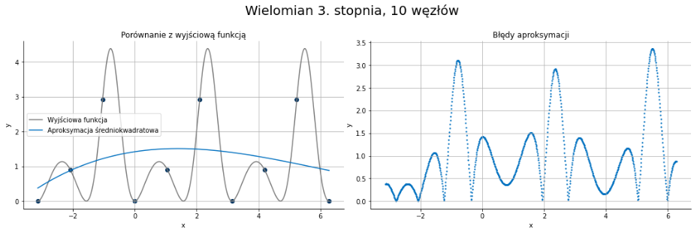

Rys. 6.2.1. Wykres wielomianu aproksymującego 3. stopnia dla 10 węzłów

|  |  |
| --- | --- |
|  | Wartości błędów |
| Największy bezwzględny błąd |  |
| Suma kwadratów różnic |  |

Tabela. 6.2.1. Wartości błędów aproksymacji dla wielomianu aproksymującego 3. stopnia i 10 węzłów

#### **Wielomian stopnia**

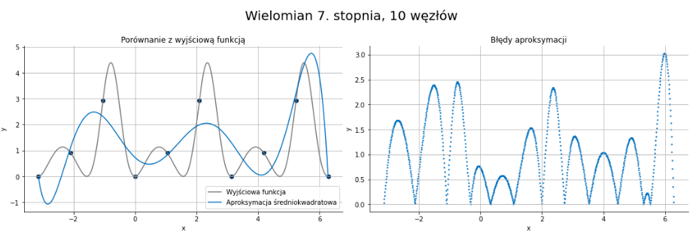

Rys. 6.2.2. Wykres wielomianu aproksymującego 7. stopnia dla 10 węzłów

|  |  |
| --- | --- |
|  | Wartości błędów |
| Największy bezwzględny błąd |  |
| Suma kwadratów różnic |  |

Tabela. 6.2.2. Wartości błędów aproksymacji dla wielomianu aproksymującego 7. stopnia i 10 węzłów

#### **Wielomian stopnia**

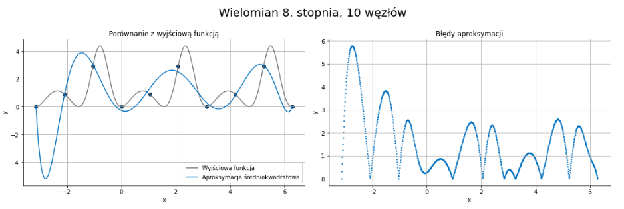

Rys. 6.2.3. Wykres wielomianu aproksymującego 8. stopnia dla 10 węzłów

|  |  |
| --- | --- |
|  | Wartości błędów |
| Największy bezwzględny błąd |  |
| Suma kwadratów różnic |  |

Tabela. 6.2.3. Wartości błędów aproksymacji dla wielomianu aproksymującego 8. stopnia i 10 węzłów

#### **Wielomian stopnia**

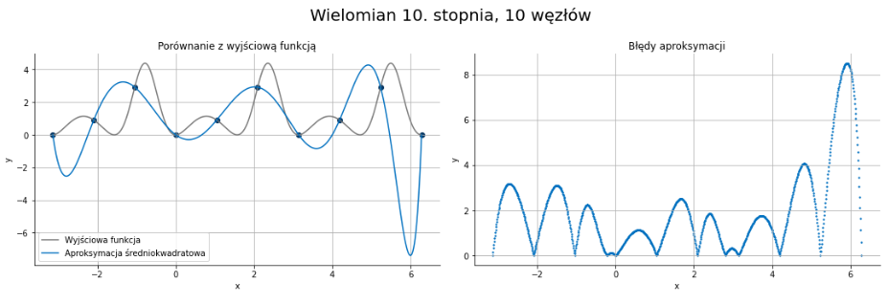

Rys. 6.2.4. Wykres wielomianu aproksymującego 10. stopnia dla 10 węzłów

|  |  |
| --- | --- |
|  | Wartości błędów |
| Największy bezwzględny błąd |  |
| Suma kwadratów różnic |  |

Tabela. 6.2.4. Wartości błędów aproksymacji dla wielomianu aproksymującego 10. stopnia i 10 węzłów

#### **Dla węzłów**

W tym przypadku najlepsze przybliżenie otrzymujemy dla wielomianu 13. stopnia. Wielomian 14. stopnia jest już obarczony bardzo dużym błędem, a dalsze zwiększanie stopnia wielomianu powoduje szybki wzrost wartości błędu.

#### **Wielomian stopnia**

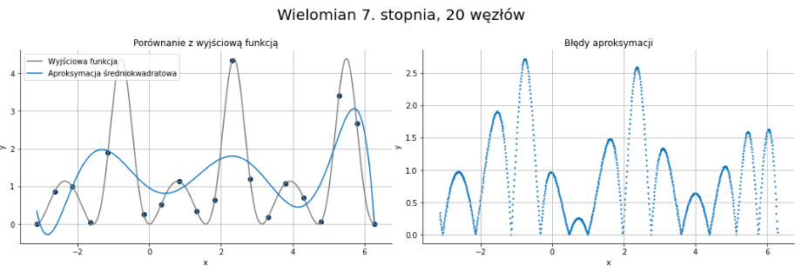

Rys. 6.3.1. Wykres wielomianu aproksymującego 7. stopnia dla 20 węzłów

|  |  |
| --- | --- |
|  | Wartości błędów |
| Największy bezwzględny błąd |  |
| Suma kwadratów różnic |  |

Tabela. 6.3.1. Wartości błędów aproksymacji dla wielomianu aproksymującego 7. stopnia i 20 węzłów

#### **Wielomian stopnia**

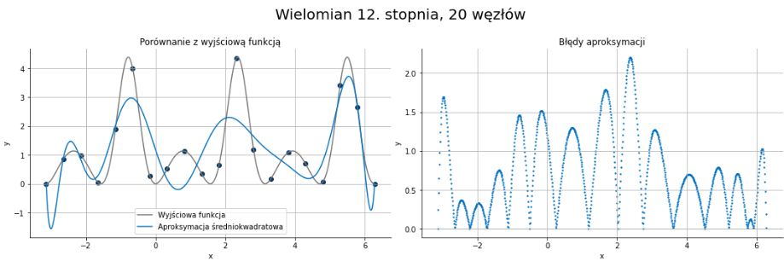

Rys. 6.3.2. Wykres wielomianu aproksymującego 12. stopnia dla 20 węzłów

|  |  |
| --- | --- |
|  | Wartości błędów |
| Największy bezwzględny błąd |  |
| Suma kwadratów różnic |  |

Tabela. 6.3.2. Wartości błędów aproksymacji dla wielomianu aproksymującego 12. stopnia i 20 węzłów

#### **Wielomian stopnia**

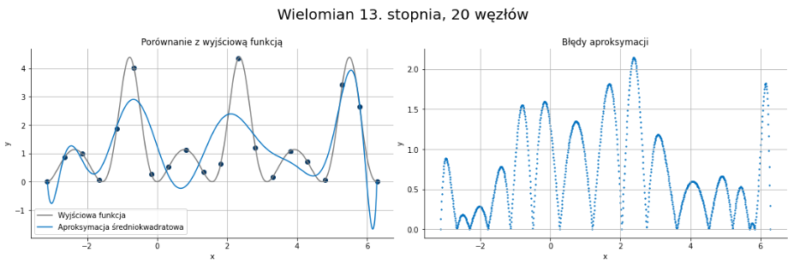

Rys. 6.3.3. Wykres wielomianu aproksymującego 13. stopnia dla 20 węzłów

|  |  |
| --- | --- |
|  | Wartości błędów |
| Największy bezwzględny błąd |  |
| Suma kwadratów różnic |  |

Tabela. 6.3.3. Wartości błędów aproksymacji dla wielomianu aproksymującego 13. stopnia i 20 węzłów

#### **Wielomian stopnia**

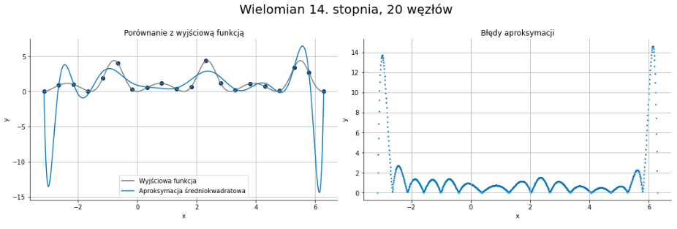

Rys. 6.2.4. Wykres wielomianu aproksymującego 14. stopnia dla 20 węzłów

|  |  |
| --- | --- |
|  | Wartości błędów |
| Największy bezwzględny błąd |  |
| Suma kwadratów różnic |  |

Tabela. 6.2.4. Wartości błędów aproksymacji dla wielomianu aproksymującego 14. stopnia i 20 węzłów

#### **Wielomian stopnia**

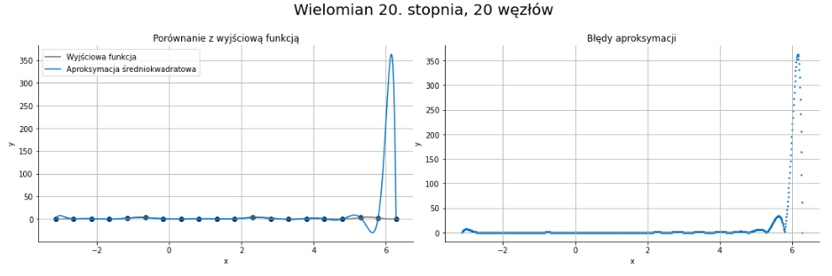

Rys. 6.3.5. Wykres wielomianu aproksymującego 20. stopnia dla 20 węzłów

|  |  |
| --- | --- |
|  | Wartości błędów |
| Największy bezwzględny błąd |  |
| Suma kwadratów różnic |  |

Tabela. 6.3.5. Wartości błędów aproksymacji dla wielomianu aproksymującego 20. stopnia i 20 węzłów

#### **Dla węzłów**

W tym przypadku najlepsze przybliżenie otrzymujemy dla wielomianu 13. stopnia, czyli tak samo jak dla 20 węzłów. Ponownie obserwujemy, że dokładność przybliżenia początkowo rośnie, a następnie, po przekroczeniu przez wielomian stopnia, dla którego uzyskujemy najbardziej dokładne przybliżenie, dokładność przybliżenia szybko się pogarsza. Dla 30 węzłów również widać bardzo dokładnie efekt Runge’go, który początkowo daje się zaobserwować dla wielomianu 14. stopnia i się nasila w przypadku wielomianów wyższych stopni.

#### **Wielomian stopnia**

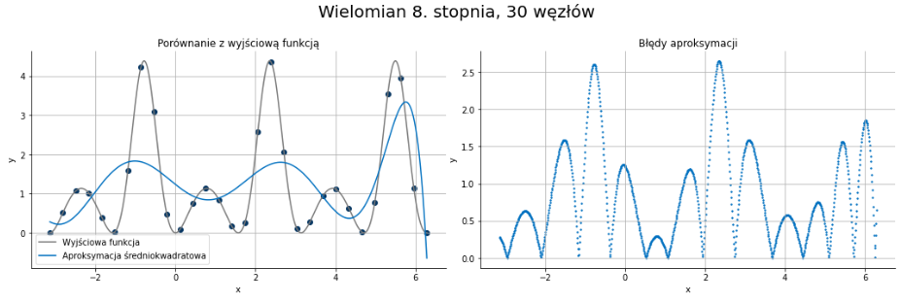

Rys. 6.4.1. Wykres wielomianu aproksymującego 8. stopnia dla 30 węzłów

|  |  |
| --- | --- |
|  | Wartości błędów |
| Największy bezwzględny błąd |  |
| Suma kwadratów różnic |  |

Tabela. 6.4.1. Wartości błędów aproksymacji dla wielomianu aproksymującego 8. stopnia i 30 węzłów

#### **Wielomian stopnia**

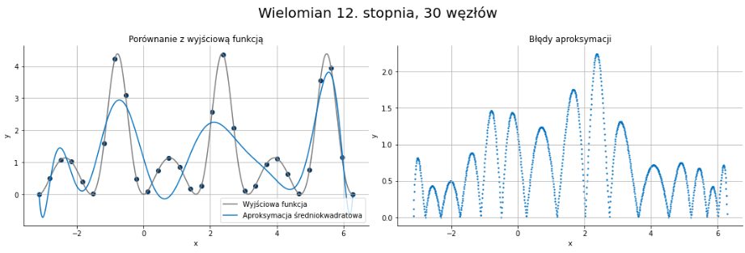

Rys. 6.4.2. Wykres wielomianu aproksymującego 12. stopnia dla 30 węzłów

|  |  |
| --- | --- |
|  | Wartości błędów |
| Największy bezwzględny błąd |  |
| Suma kwadratów różnic |  |

Tabela. 6.4.2. Wartości błędów aproksymacji dla wielomianu aproksymującego 12. stopnia i 30 węzłów

#### **Wielomian stopnia**

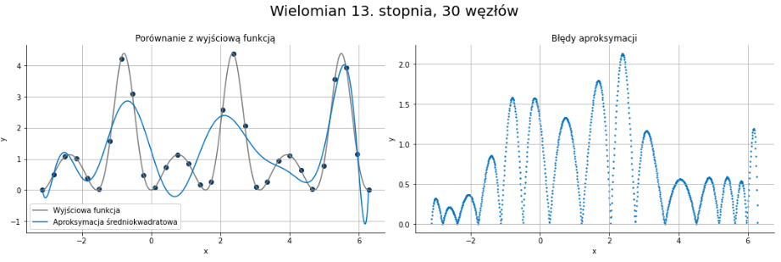

Rys. 6.4.3. Wykres wielomianu aproksymującego 13. stopnia dla 30 węzłów

|  |  |
| --- | --- |
|  | Wartości błędów |
| Największy bezwzględny błąd |  |
| Suma kwadratów różnic |  |

Tabela. 6.4.3. Wartości błędów aproksymacji dla wielomianu aproksymującego 13. stopnia i 30 węzłów

#### **Wielomian stopnia**

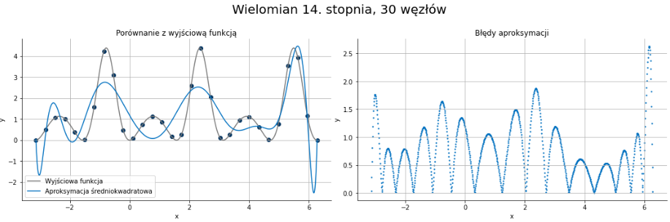

Rys. 6.4.4. Wykres wielomianu aproksymującego 14. stopnia dla 30 węzłów

|  |  |
| --- | --- |
|  | Wartości błędów |
| Największy bezwzględny błąd |  |
| Suma kwadratów różnic |  |

Tabela. 6.4.4. Wartości błędów aproksymacji dla wielomianu aproksymującego 14. stopnia i 30 węzłów

#### **Wielomian stopnia**

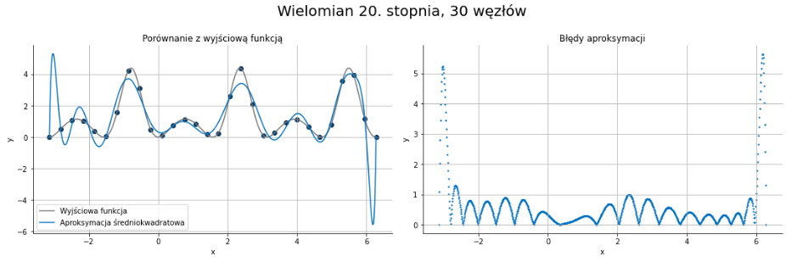

Rys. 6.4.5. Wykres wielomianu aproksymującego 20. stopnia dla 30 węzłów

|  |  |
| --- | --- |
|  | Wartości błędów |
| Największy bezwzględny błąd |  |
| Suma kwadratów różnic |  |

Tabela. 6.4.5. Wartości błędów aproksymacji dla wielomianu aproksymującego 20. stopnia i 30 węzłów

#### **Wielomian stopnia**

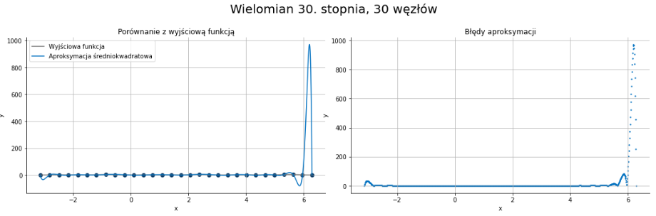

Rys. 6.4.6. Wykres wielomianu aproksymującego 30. stopnia dla 30 węzłów

|  |  |
| --- | --- |
|  | Wartości błędów |
| Największy bezwzględny błąd |  |
| Suma kwadratów różnic |  |

Tabela. 6.4.6. Wartości błędów aproksymacji dla wielomianu aproksymującego 30. stopnia i 30 węzłów

### Porównanie wielomianów dla ustalonego stopnia wielomianu ()

#### **Wielomian stopnia**

#### **Dla węzłów**

W przypadku, gdy liczba węzłów wynosi 3, 4 lub 7, niezależnie od stopnia wielomianu, zawsze otrzymamy poziomą linię prostą. Wynika to stąd, że badana funkcja (zadana wzorem **(2.1.1.)**) jest funkcją okresową i w sytuacji, w której liczba węzłów jest równa 3, 4 lub 7, przy czym węzły te są równoodległe, a pierwszy i ostatni węzeł znajdują się odpowiednio na początku i na końcu przedziału, wszystkie węzły trafiają na minima lokalne badanej funkcji, a w każdym z tych minimów, funkcja przyjmuje tę samą wartość równą 0. Otrzymujemy więc węzły, dla których y. współrzędna jest równa 0, więc krzywa aproksymacyjna jest tak na prawdę linią prostą, przechodzącą przez wszystkie węzły.

Ponieważ dla 3, 4 oraz 7 węzłów otrzymujemy zawsze ten sam wykres, poniżej zamieściłem tylko jeden wykres - dla 7 węzłów.

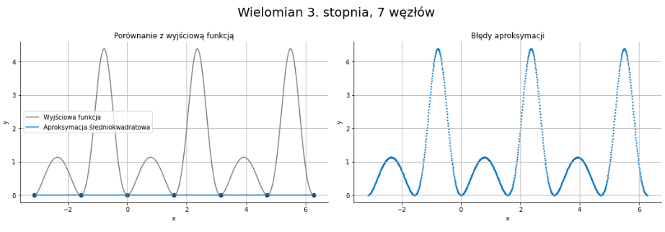

Rys. 7.1.1. Wykres wielomianu aproksymującego 3. stopnia dla 7 węzłów

|  |  |
| --- | --- |
|  | Wartości błędów |
| Największy bezwzględny błąd |  |
| Suma kwadratów różnic |  |

Tabela. 7.1.1. Wartości błędów aproksymacji dla wielomianu aproksymującego 3. stopnia i 7 węzłów

#### **Dla węzłów**

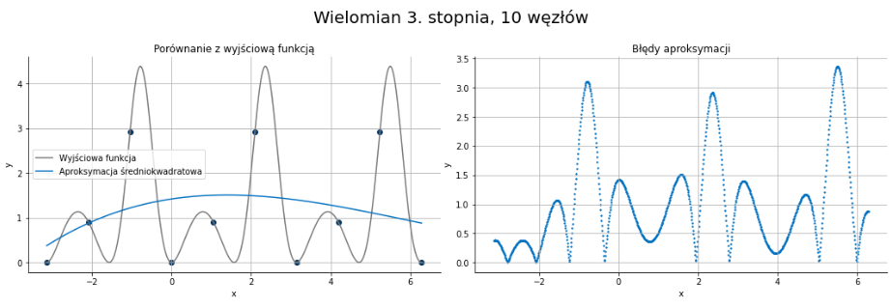

Rys. 7.1.2. Wykres wielomianu aproksymującego 3. stopnia dla 10 węzłów

|  |  |
| --- | --- |
|  | Wartości błędów |
| Największy bezwzględny błąd |  |
| Suma kwadratów różnic |  |

Tabela. 7.1.2. Wartości błędów aproksymacji dla wielomianu aproksymującego 3. stopnia i 10 węzłów

#### **Dla węzłów**

Widzimy, że zwiększenie liczby węzłów bardzo nieznacznie pomaga w zwiększeniu dokładności przybliżenia. Wynika to przede wszystkim stąd, że krzywa wielomianowa 3. stopnia jest krzywą gładką (ma tylko 2 ekstrema lokalne), dlatego niemożliwe jest jej idealne dopasowanie do wykresu badanej funkcji, która na przedziale ma 11 ekstremów lokalnych.

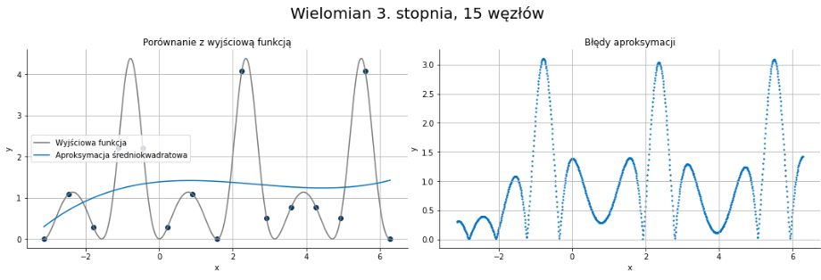

Rys. 7.1.3. Wykres wielomianu aproksymującego 3. stopnia dla 15 węzłów

|  |  |
| --- | --- |
|  | Wartości błędów |
| Największy bezwzględny błąd |  |
| Suma kwadratów różnic |  |

Tabela. 7.1.3. Wartości błędów aproksymacji dla wielomianu aproksymującego 3. stopnia i 15 węzłów

#### **Dla węzłów**

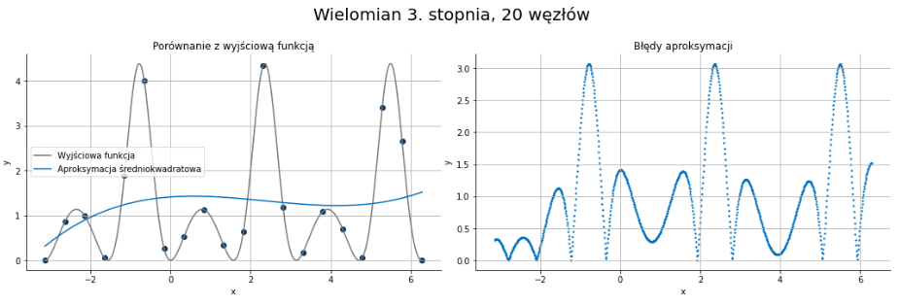

Rys. 7.1.4. Wykres wielomianu aproksymującego 3. stopnia dla 20 węzłów

|  |  |
| --- | --- |
|  | Wartości błędów |
| Największy bezwzględny błąd |  |
| Suma kwadratów różnic |  |

Tabela. 7.1.4. Wartości błędów aproksymacji dla wielomianu aproksymującego 3. stopnia i 20 węzłów

#### **Wielomian stopnia**

Ponownie obserwujemy wzrost dokładności przybliżenia wraz ze wzrostem liczby węzłów. Początkowo ten wzrost jest znaczący, ale wraz ze zwiększaniem liczby węzłów, dokładność rośnie coraz wolniej.

#### **Dla węzłów**

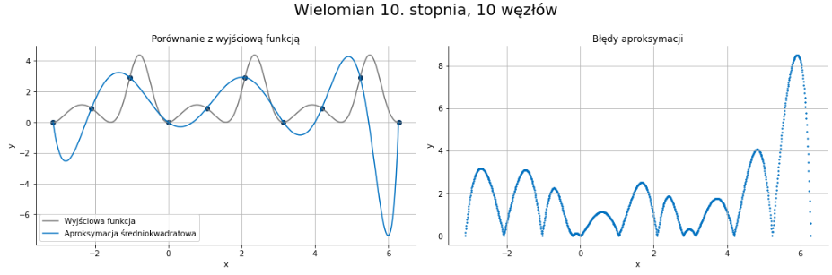

Rys. 7.2.1. Wykres wielomianu aproksymującego 10. stopnia dla 10 węzłów

|  |  |
| --- | --- |
|  | Wartości błędów |
| Największy bezwzględny błąd |  |
| Suma kwadratów różnic |  |

Tabela. 7.2.1. Wartości błędów aproksymacji dla wielomianu aproksymującego 10. stopnia i 10 węzłów

#### **Dla węzłów**

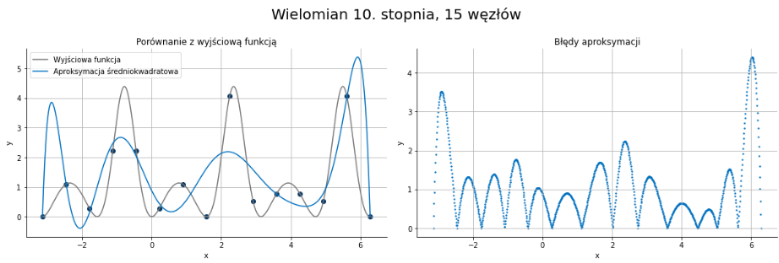

Rys. 7.2.2. Wykres wielomianu aproksymującego 10. stopnia dla 15 węzłów

|  |  |
| --- | --- |
|  | Wartości błędów |
| Największy bezwzględny błąd |  |
| Suma kwadratów różnic |  |

Tabela. 7.2.2. Wartości błędów aproksymacji dla wielomianu aproksymującego 10. stopnia i 15 węzłów

#### **Dla węzłów**

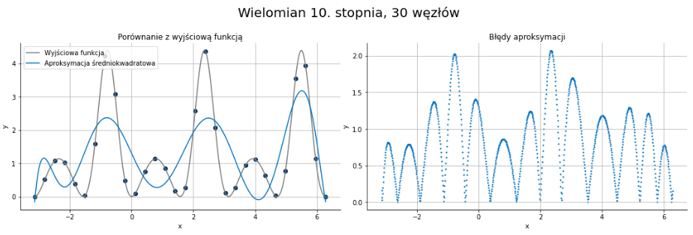

Rys. 7.2.3. Wykres wielomianu aproksymującego 10. stopnia dla 30 węzłów

|  |  |
| --- | --- |
|  | Wartości błędów |
| Największy bezwzględny błąd |  |
| Suma kwadratów różnic |  |

Tabela. 7.2.3. Wartości błędów aproksymacji dla wielomianu aproksymującego 10. stopnia i 30 węzłów

#### **Dla węzłów**

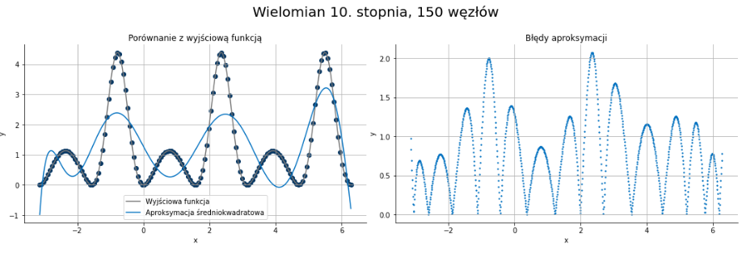

Rys. 7.2.4. Wykres wielomianu aproksymującego 10. stopnia dla 150 węzłów

|  |  |
| --- | --- |
|  | Wartości błędów |
| Największy bezwzględny błąd |  |
| Suma kwadratów różnic |  |

Tabela. 7.2.4. Wartości błędów aproksymacji dla wielomianu aproksymującego 10. stopnia i 150 węzłów

#### **Wielomian stopnia**

Ponownie obserwujemy wzrost dokładności przybliżenia wraz ze wzrostem liczby węzłów. Zdarza się także czasem, że dodanie liczby węzłów powoduje pogorszenie przybliżenia. Taką sytuację możemy zaobserwować, porównując dokładność przybliżenia dla 50 węzłów z dokładnością przybliżenia dla 75 węzłów.

#### **Dla węzłów**

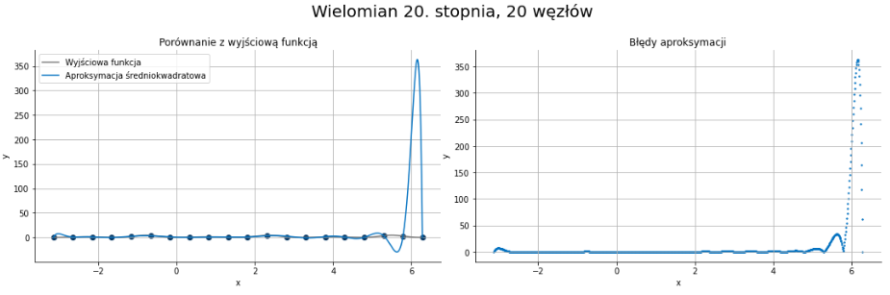

Rys. 7.3.1. Wykres wielomianu aproksymującego 20. stopnia dla 20 węzłów

|  |  |
| --- | --- |
|  | Wartości błędów |
| Największy bezwzględny błąd |  |
| Suma kwadratów różnic |  |

Tabela. 7.3.1. Wartości błędów aproksymacji dla wielomianu aproksymującego 20. stopnia i 20 węzłów

#### **Dla węzłów**

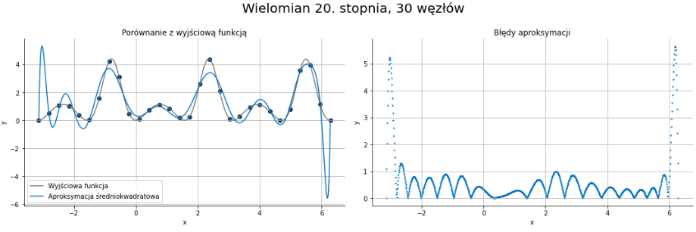

Rys. 7.3.2. Wykres wielomianu aproksymującego 20. stopnia dla 30 węzłów

|  |  |
| --- | --- |
|  | Wartości błędów |
| Największy bezwzględny błąd |  |
| Suma kwadratów różnic |  |

Tabela. 7.3.2. Wartości błędów aproksymacji dla wielomianu aproksymującego 20. stopnia i 30 węzłów

#### **Dla węzłów**

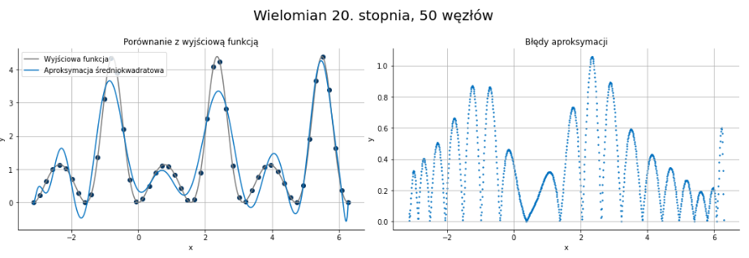

Rys. 7.3.3. Wykres wielomianu aproksymującego 20. stopnia dla 50 węzłów

|  |  |
| --- | --- |
|  | Wartości błędów |
| Największy bezwzględny błąd |  |
| Suma kwadratów różnic |  |

Tabela. 7.3.3. Wartości błędów aproksymacji dla wielomianu aproksymującego 20. stopnia i 50 węzłów

#### **Dla węzłów**

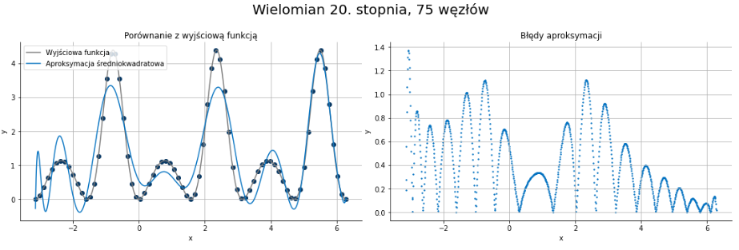

Rys. 7.3.4. Wykres wielomianu aproksymującego 20. stopnia dla 75 węzłów

|  |  |
| --- | --- |
|  | Wartości błędów |
| Największy bezwzględny błąd |  |
| Suma kwadratów różnic |  |

Tabela. 7.3.4. Wartości błędów aproksymacji dla wielomianu aproksymującego 20. stopnia i 75 węzłów

#### **Dla węzłów**

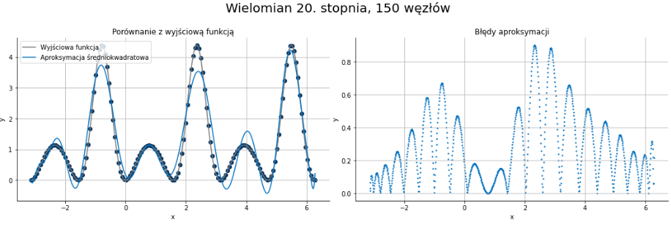

Rys. 7.3.5. Wykres wielomianu aproksymującego 20. stopnia dla 150 węzłów

|  |  |
| --- | --- |
|  | Wartości błędów |
| Największy bezwzględny błąd |  |
| Suma kwadratów różnic |  |

Tabela. 7.3.5. Wartości błędów aproksymacji dla wielomianu aproksymującego 20. stopnia i 150 węzłów

### Poszukiwanie wielomianu najlepiej przybliżającego funkcję

Mimo tego, że dla wielomianów o stopniu wyższym niż 20. obserwujemy zazwyczaj znacznie większe błędy niż dla wielomianów niższych stopni, na wykresach Rys. 5.3.1. oraz Rys. 5.3.2. możemy zauważyć, że zdarzają się takie pary , (), dla których błąd jest niewielki. Z tego powodu, zdecydowałem się sprawdzić wszystkie pary takie, że  
 i wyznaczyć takie wartości współczynników , , że błąd przybliżenia aproksymowanej funkcji przez wielomian aproksymacyjny jest najmniejszy.

Ponieważ wyznaczam błąd na 2 sposoby (**4.1.** oraz **4.2.**), również w tym przypadku wyznaczyłem najlepszy wielomian, biorąc pod uwagę każdy ze sposobów liczenia błędów z osobna (dla obu sposobów liczenia błędów wyznaczyłem osobno najlepszy wielomian).

#### **Dla największej bezwzględnej różnicy wartości (4.1.)**

Najdokładniejsze przybliżenie uzyskałem dla wielomianu 56. stopnia i 170 węzłów aproksymacyjnych. Jak widać, liczba węzłów jest ponad 3-krotnie większa niż stopień wielomianu.

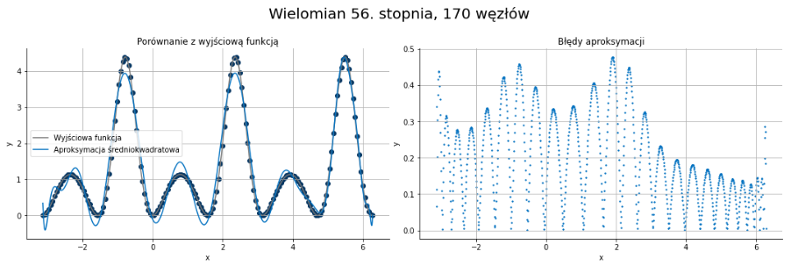

Rys. 5.1.2. Wykres wielomianu aproksymującego 56. stopnia dla 170 węzłów

|  |  |
| --- | --- |
|  | Wartości błędów |
| Największy bezwzględny błąd |  |
| Suma kwadratów różnic |  |

Tabela. 5.1.2. Wartości błędów aproksymacji dla wielomianu aproksymującego 56. stopnia i 170 węzłów

#### **Dla sumy kwadratów różnic wartości (4.2.)**

Najdokładniejsze przybliżenie uzyskałem dla wielomianu 68. stopnia i 126 węzłów aproksymacyjnych. Ponownie liczba węzłów jest znacznie większa od stopnia wielomianu (w tym przypadku niemal 2-krotnie).

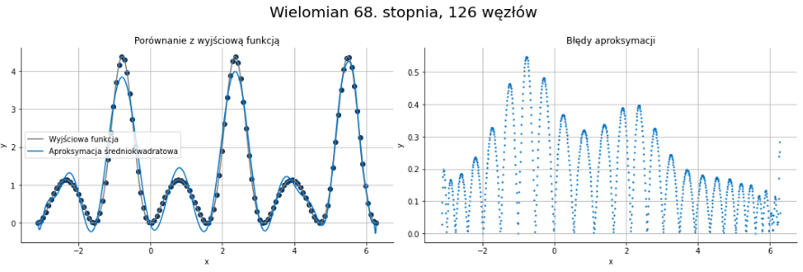

Rys. 5.1.2. Wykres wielomianu aproksymującego 68. stopnia dla 126 węzłów

|  |  |
| --- | --- |
|  | Wartości błędów |
| Największy bezwzględny błąd |  |
| Suma kwadratów różnic |  |

Tabela. 5.1.2. Wartości błędów aproksymacji dla wielomianu aproksymującego 68. stopnia i 126 węzłów

### Wnioski

* Dla ustalonej liczby punktów, zwiększanie stopnia wielomianu tylko do pewnego momentu powoduje wzrost dokładności przybliżenia. Po przekroczeniu danej wartości, przy której przybliżenie jest najbardziej dokładnie, obserwujemy często szybki wzrost wartości błędów aproksymacji, a niekiedy także występowanie efektu Runge’go,
* Zwiększanie liczby węzłów, dla ustalonego stopnia wielomianu, prawie zawsze powoduje wzrost dokładności przybliżenia aproksymowanej funkcji przez wielomian aproksymacyjny,
* Dla wielomianów o stopniu wyższym niż 20. obserwujemy coraz słabszą zależność między liczbą węzłów a dokładnością przybliżenia. Często zwiększanie liczby węzłów prowadzi do otrzymania znacznie gorszego przybliżenia niż otrzymywaliśmy dla mniejszej liczby węzłów. Wynika to ze złego uwarunkowania układu równań **(3.3.2.)**, przy pomocy którego wyznaczamy wielomian aproksymujący. Opisywane w tym podpunkcie zjawisko można zaobserwować na rysunkach Rys. 5.3.1. oraz Rys. 5.3.2..